微信缴费平台缴费流程

1、在浏览器地址栏输入http://lnsfcwcwxh.lingnan.edu.cn/xysf/ 如下图所示。
登陆时，用户名为身份证，密码为身份证号后6位。

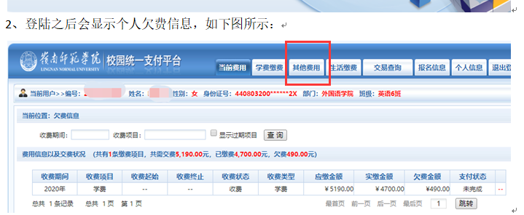

或者用手机登录，微信扫描下面二维码：（切记：一定使用手机流量登录，不要使用校园网）

